IGEL – Innsbrucker Germanistische Elektronische Lektüren
https://www.uibk.ac.at/germanistik/igel/

Peer Review
Reviewer:in [Titel Vorname Nachname]
Gutachten für die Arbeit [Titel der Arbeit]
Fachbereich [Linguistik, Mediävistik, Neuere Deutsche Literatur, Medien]
Format [Proseminararbeit/Seminararbeit/Bachelorarbeit]
Studienfortschritt von Verfasser:in [im Bachelor Germanistik/Master Germanistik/Bachelor Lehramt/Master Lehramt/Master Medien]

beurteilung
Die folgenden Raster stammen aus dem Dokument „Kriterien für (SE-)/Bachelorarbeiten PHILKULT“ und wurden der IGEL-Redaktion freundlicherweise vom Institut zur Verfügung gestellt.
Punkte | 10P | 9P | 8P | 7P | 6P | 5P | 4P | 3P | 2P
Kriterien Inhalt
Kenntnis des Themas und der relevanten Forschungsliteratur | ☐ | ☐ | ☐ | ☐ | ☐ | ☐ | ☐ | ☐ | ☐
Darlegung von Ziel, Inhalt, Methode und (Forschungs-)Fragestellung | ☐ | ☐ | ☐ | ☐ | ☐ | ☐ | ☐ | ☐ | ☐
Klarheit und Tiefe der Analyse/Auswertung | ☐ | ☐ | ☐ | ☐ | ☐ | ☐ | ☐ | ☐ | ☐
Selbstständige Bearbeitung (vollständiges Zitieren/kein Plagiieren) und kritische Reflexion des Themas | ☐ | ☐ | ☐ | ☐ | ☐ | ☐ | ☐ | ☐ | ☐
 |  |  |  |  | 6P | 5P | 4P | 3P | 2P
Kriterien Form
Sprachliche Korrektheit und stilistische Angemessenheit |  |  |  |  | ☐ | ☐ | ☐ | ☐ | ☐
Genaues wissenschaftliches Arbeiten (korrekte und konsequente Zitierweise, Fußnoten, Bibliografie) |  |  |  |  | ☐ | ☐ | ☐ | ☐ | ☐
Präsentation der Arbeit (Layout, Bestandteile der Arbeit wie Inhaltsverzeichnis, Anhänge, Glossare, Abbildungen etc.) |  |  |  |  | ☐ | ☐ | ☐ | ☐ | ☐

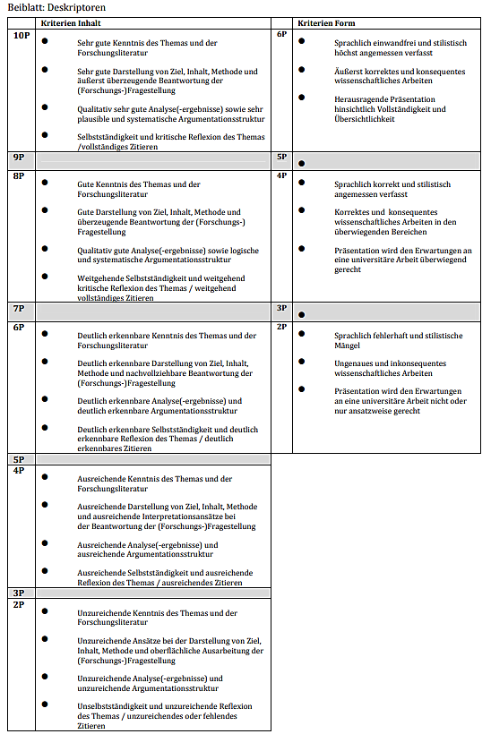

Gutachter:IN-Entscheidung

Soll die begutachtete Arbeit im IGEL-Blog, der die besten studentischen Arbeiten des Instituts präsentiert, veröffentlicht werden?
☐ Ja.
Die begutachtete Arbeit ist gemessen am Studienfortschritt von Verfasser:in und eingereichten Format überdurchschnittlich bzw. geeignet für eine Veröffentlichung. Sie hat Klicken oder tippen Sie hier, um Text einzugeben. (55 bis 58 Punkte) erreicht und kann nach einem Lektorat von der IGEL-Redaktion publiziert werden.
☐ Nein.
Die begutachtete Arbeit wird abgelehnt. Sie hat Klicken oder tippen Sie hier, um Text einzugeben. (weniger als 55 Punkte) erreicht.
☐ Ausnahmefall
Die begutachtete Arbeit hat zwar weniger als 55 Punkte erreicht, besticht aber aufgrund ihrer Thematik, Methodik oder jeglicher anderer Innovativität und Besonderheit, daher sollte die Arbeit nach einer tiefergeh-enden Überarbeitung veröffentlicht werden.
Achtung: Bitte entscheiden Sie sich lediglich für den Ausnahmefall, wenn Sie einer weiteren Begutachtung nach der Überarbeitung zustimmen. Die Arbeit schafft es außerdem nur in die Lektoratsphase, sofern das zweite Gutachten ebenfalls den „Ausnahmefall“ oder ein eindeutiges „Ja“ empfiehlt.

Anmerkungsfeld für Autor:innen (optional)

Hinweis: Die Autor:innen erhalten die Ergebnisse der Punktetabelle sowie die hier im Feld notierten Anmerkungen.

Anmerkungsfeld für Redaktion (optional)

